STM32 STM32VL Discovery STM32F100RBT6 Basic timers, таймеры
STM32VL Discovery STM32F100RBT6 (урок 4) Basic timers, таймеры
Таймер – одна из самых полезных вещей в микроконтроллере и основная его задача – отсчитывание точных интервалов времени. На отладочной плате STM32VL Discovery установлен микроконтроллер STM32F100RBT6, который имеет следующие таймеры:
Basic timers (TIM6, TIM7) – самый простой таймер, который умеет только генерировать прерывания в заданный промежуток времени, но при этом очень легко настраивается и управляется.
General-purpose timers (TIM2-TIM4, TIM15-TIM17) – более продвинутый таймер, позволяющий генерировать ШИМ, считывать состояние ног, обрабатывать данные от энкодера и т.д.
The advanced-control timers (TIM1) – самый продвинутый таймер, может использоваться как трехфазный ШИМ генератор, например для управления трехфазными электродвигателями.
Устройство Базовых таймеров/счётчиков. Basic Timers
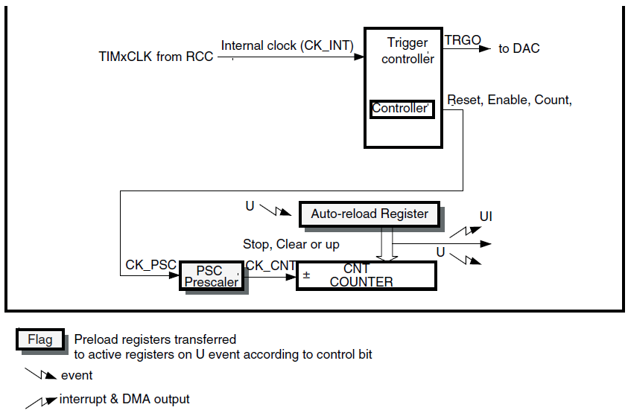
Набор разных сведений про базовые таймеры/счётчики. Basic Timers
1) Как называется обработчик для определенного прерывания
В этом файле смотрим прототипы обработчиков startup_stm32f10x_md_vl.c
2) Изменение пред делителя в любой момент
Менять можно когда угодно но оно поменяется после прерывания
3) Принудительный вызов прерывания
Можно программно вызвать принудительно вызвать (UDE) или (UIF)

Регистры (TIM6 & TIM7)
TIMx_CR1 [0x0000]
Описание: Регистр управления 1.
Биты:
Bit 7 ARPE: Auto-reload preload enable
Описание: Бит управления буферизацией регистра TIMx_ARR (смена происходит моментально или после события прерывания)
Bit 3 OPM: One-pulse mode
Описание: Ставится для включения режима одиночного счета счетчика.
Bit 2 URS: Update request source
Описание: Бит выбирает возможные источники для прерывания и DMA (1 – только переполнение счетчика)
Bit 1 UDIS: Update disable
Описание: Бит разрешает/запрещает возможность генерирования прерывания или DMA.
Интересно что разрешение это ’0′, а запрет ’1′(для уверенности уточните в документации)
Bit 0 CEN: Counter enable
Описание: Бит вкл/выкл работы таймера. (1 – счет запущен)

TIMx_CR2 [0x0000]
Описание: Регистр управления 2. Эти биты устанавливают значение выходного сигнала в режиме “Master – Slave”, когда один таймер управляет другими устройствами в составе микроконтроллера.
Биты:
Bits 6:4 MMS[2:0]: Master mode selection
000 – формируется сигнал RESET (бит UG)
001 – формируется сигнал ENABLE (бит CEN)
010 – формируется сигнал UPDATE (таймер досчитал)

TIMx_DIER [0x0000]
Описание: Здесь всего два значащих бита, которые разрешают запрос DMA и генерацию прерывания – UDE (DMA) и UIE (прерывание). “1” – можно, “0” – нельзя. (разрешается единицей).
Биты:
Bits 8 UDE: Reserved, must be kept at reset value.
Описание: Этот бит ставится программно, разрешить UDE (DMA).
Bits 0 UIE: Update interrupt enable
Описание: Этот бит ставится программно, разрешить UIE (прерывание).

TIMx_SR [0x0000]Описание: Это регистр статуса. Всего один значащий бит UIF – флаг прерывания. умолчанию. Устанавливается в единицу.
Биты:
Bits 8 UIF: Update interrupt flag.
Описание: Этот бит ставится аппаратно, (UIF) – флаг прерывания.

TIMx_EGR [0x0000]Описание: Это регистр статуса. Всего один значащий бит UG. Его установка (программно) принудительно вызовет формирование события – прерывание или запрос DMA.(зависит от того что разрешено)
Биты:
Bits 8 UG: Update generation.
Описание: Этот бит ставится программно, чтобы принудительно вызвать (UDE) или (UIF) .

TIMx_CNT [0x0000] Описание: Этот регистр содержит значение счета, так как это счетный регистр. Каждый такт частоты увеличивает значение этого счетчика на единицу. Необходимо предварительно включить таймер.

TIMx_PSC [0x0000]Описание: Этот регистр содержит биты для определения результирующей частоты работы счетчика. Вот формула расчета результирующей частоты работы (частота называется CK_CNT) расчет fck/(PSC[15:0] + 1)

TIMx_ARR [0x0000]Описание: Этот регистр содержит биты, которые определяют до какого значения надо досчитывать счетчику. Это регистр автоперезагрузки (сравнения).
Практика
Порядок запуска таймера таков:
1. Подать тактирование на выбранный таймер. Через RCC. Все таймеры сидят на шине APB1, и, соответственно, включаются с помощью регистра RCC_APB1EN.
2. Назначить предделитель, записав необходимое число в регистр TIMx_PSC (это необходима для формирования частоты счета, которая считается исходя из частоты шины APB1). Частота счёта будет определяться как Ftclk / (TIMx_PSC + 1). Например, если частота шины APB1 24 МГц, а TIMx_PSC равен 2399, то частота счёта (с какой скоростью будет увеличиваться значение счётчика) будет равна 24 / (2399 + 1) = 1 МГц.
3. Назначить максимальное значение счётчика, при коем он будет перезагружаться, записав его в TIMx_ARR. При наличии там нуля, таймер работать не будет.
4. Установить флаг разрешения счёта (CEN в TIMx_CR1).

